UNIVERSIDADE FEDERAL DA FRONTEIRA SUL
CIÊNCIA DA COMPUTAÇÃO
ENGENHARIA DE SOFTWARE II
PROJETO GERADOR DE HORÁRIOS

1 INTRODUÇÃO

O presente documento visa mostrar os protótipos das telas básicas que o sistema gerador de horários para o semestre conterá. Note que as telas abaixo são versões simplificadas e o sistema apresenta-se no formato Web (em um navegador), entretanto ele será um aplicativo desktop.

2 TELA INICIAL

A tela inicial será composta pelo grid dos 8 semestres matutinos e 10 semestres noturnos com as respectivas matérias ao lado, disponíveis para serem dispostas nele. Cada semestre contará com um botão de limpar para retirar todas as matérias já adicionadas nele. Também existirá um botão global de limpar, para retirar todas as matérias de todos os semestres. No menu, temos a opção de abrir os cadastros de disciplinas, professores e restrições, bem como de gerar automaticamente o horário e também o PDF do grid atual.

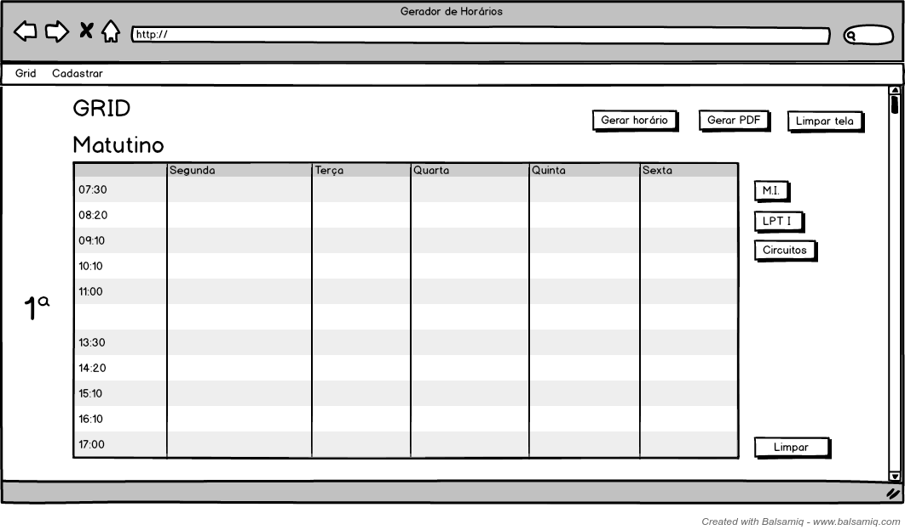

3 MATÉRIAS

Na tela de cadastro das matérias é possível realizar o cadastro de uma nova matéria (sendo necessário apenas nome e turno) e também visualizar todas as matérias cadastradas.

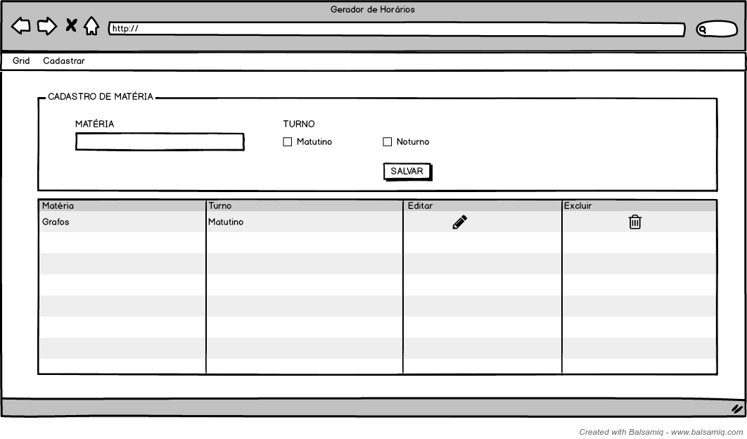
4 PROFESSORES

Analogamente à tela das matérias, na tela de cadastro de professores é possível cadastrar um novo professor e listar todos os já cadastrados.

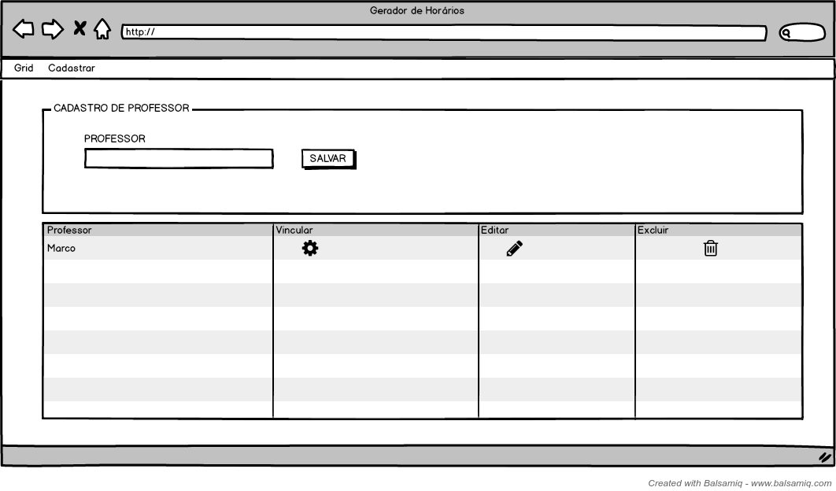
5 VÍNCULO DE PROFESSOR E MATÉRIA

Para completar o cadastro de professor e matéria, temos a tela de vincular um professor a uma ou mais matérias existentes no sistema (botão “Vincular”).

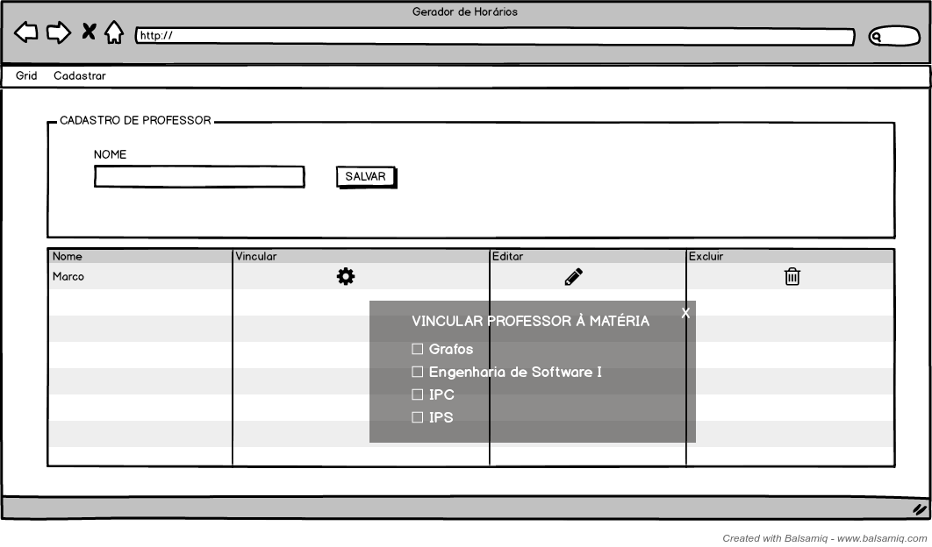
6 RESTRIÇÕES

Para a completude e flexibilidade do sistema, propomos também a tela de cadastro de restrições no formato do serviço de automação IFTTT (If This Then That, veja: https://ifttt.com/). Nela, escolhe-se uma condição (por exemplo, “se a matéria em questão é do professor X”) e uma consequência para a seleção da condição (por exemplo, “então não possibilitar dispô-la no turno matutino” ou “então não possibilitar sua disposição nas terças-feiras à tarde”). Também será possível habilitar ou desabilitar todas as restrições cadastras no sistema.

